QUATRE PRODUITS DOUCEUR
POUR RETROUVER SON EQUILIBRE APRES LES FETES

Berlin, le 21 septembre 2016 – nu3, leader européen en matière de nutrition intelligente, propose quatre produits sains et naturels pour retrouver un bon équilibre après les fêtes de fin d’année… et passer l’hiver en pleine forme!

Après les fêtes, l’organisme a besoin de se remettre des excès et de retrouver un certain équilibre. Plutôt que de s’astreindre à un programme détox trop contraignant, nu3 propose 4 produits sains et naturels pour se débarrasser des toxines et faire le plein d’énergie, booster ses défenses immunitaires et s’assurer de beaux cheveux et un moral au top.
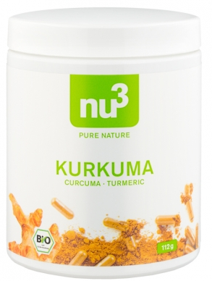 | SE DEBARRASSER DES TOXINES ET RENFORCER SES DEFENSES IMMUNITAIRES
 | AVEC LE CURCUMA BIO
Le curcuma possède de nombreux bienfaits pour la santé. Longtemps utilisé dans la médecine orientale pour nettoyer le foie, son principal agent actif, la curcumine, aide le corps à accélérer le processus de détoxification. Le curcuma est donc tout indiqué quand il s’agit de débarrasser son organisme des toxines accumulées par la nourriture trop riche.

Ses propriétés anti-inflammatoires et antioxydantes remarquables permettent entre outre de renforcer le système immunitaire et de lutter contre le stress. Un allié santé indispensable à garder près de soi cet hiver.
Retrouvez le curcuma bio sur nu3.fr

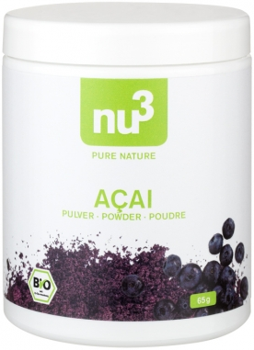 | RETROUVER DE L’ENERGIE
 | AVEC LA POUDRE D’ACAÏ BIO
Petite baie bleutée cousine de la myrtille, l’açaï est un puissant antioxydant naturel et une source de fibres. Egalement très riche en vitamines, elle aide à retrouver de la vigueur tout en boostant le système immunitaire.

On retrouve souvent cette petite poudre magique associée aux bols du matin pour bien commencer la journée, ainsi que dans les yaourts, les mueslis et les smoothies. La poudre d’açaï permet même de sublimer les salades de fruits en apportant une note gourmande et pralinée.

Retrouvez la poudre d’açaï sur nu3.fr

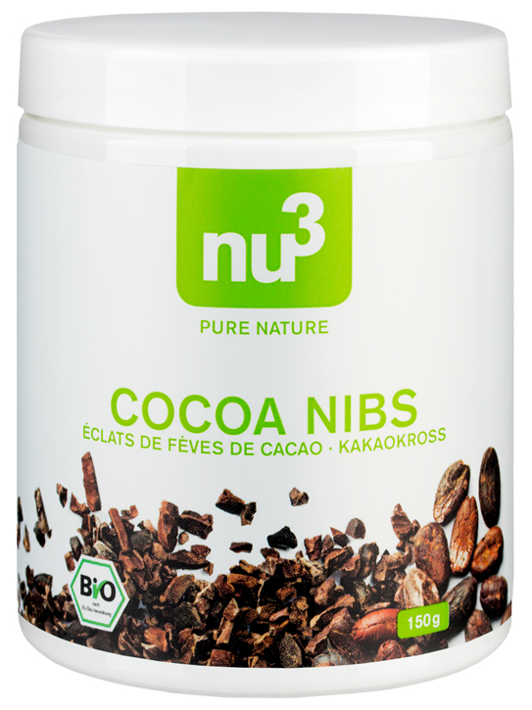 | BOOSTER LE MORAL
 | AVEC LE GRUE DE CACAO BIO
Le grué de cacao est obtenu à partir de fèves de cacao torréfiées puis concassées. Riche en vitamines, en fer et en zinc, véritable petite bombe de magnésium, c’est un aliment puissant qui contribue à la santé générale.

Le grué de cacao possède des effets bénéfiques sur l’humeur : sa forte teneur en magnésium lui permet d’agir comme un anti-stress et d’éviter les baisses de moral et de tonus bien connues en hiver. Il possède un goût puissant et légèrement amer et permet de relever un muesli, un cake ou des smoothies.
Retrouvez le grué de cacao bio sur nu3.fr

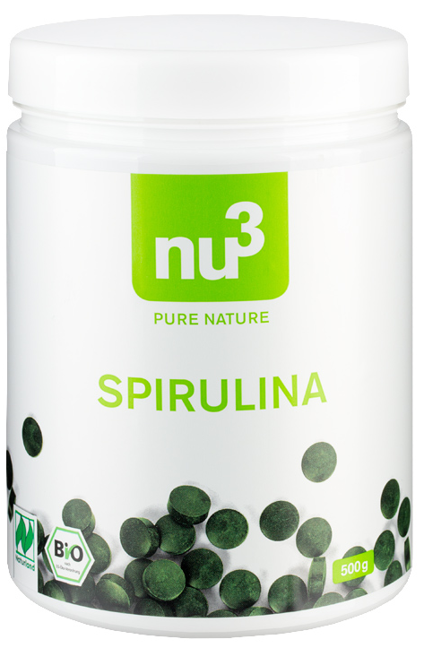 | PRENDRE SOIN DE SES CHEVEUX
 | AVEC LA SPIRULINE
Mèches ternes, pointes cassantes et abîmées : le changement de saison et les carences alimentaires ont souvent une incidence sur la vitalité des cheveux.

Considéré comme l’aliment le plus complet qui existe dans la nature, la spiruline est une algue d’eau douce très riche en oligo-éléments, en vitamines et en minéraux. Complètement naturelle, son action fortifiante redonne en 3 mois du volume et de la brillance aux cheveux fatigués.

Retrouvez la spiruline sur nu3.fr

Retrouvez tous les visuels ici.
Pour toute demande de test ou d’information, merci de contacter :

Agence Minuit Douze – 09 82 24 54 57
Marion Boulesteix – mboulesteix@minuitdouze.com
Morgane Falaize – mfalaize@minuitdouze.com

A propos de nu3 – VOTRE EXPERT NUTRITION
nu3 est le leader européen en matière de nutrition intelligente. La boutique en ligne offre un large choix de produits dans les domaines de la minceur, de l’alimentation naturelle, du sport, de la santé et de la beauté, permettant aux clients de trouver sans difficulté les produits correspondant exactement à leurs besoins. L’équipe d’experts nu3, composée d’écotrophologues, de médecins, de nutritionnistes et de scientifiques spécialisés dans le sport, est toujours à la recherche de produits innovants pour enrichir la gamme de produits comprenant déjà environ 6500 références. nu3 emploie près de 230 personnes et est présente dans 25 pays. https://www.nu3.fr

